**From: Ninong Albert & Ninang Lhen**

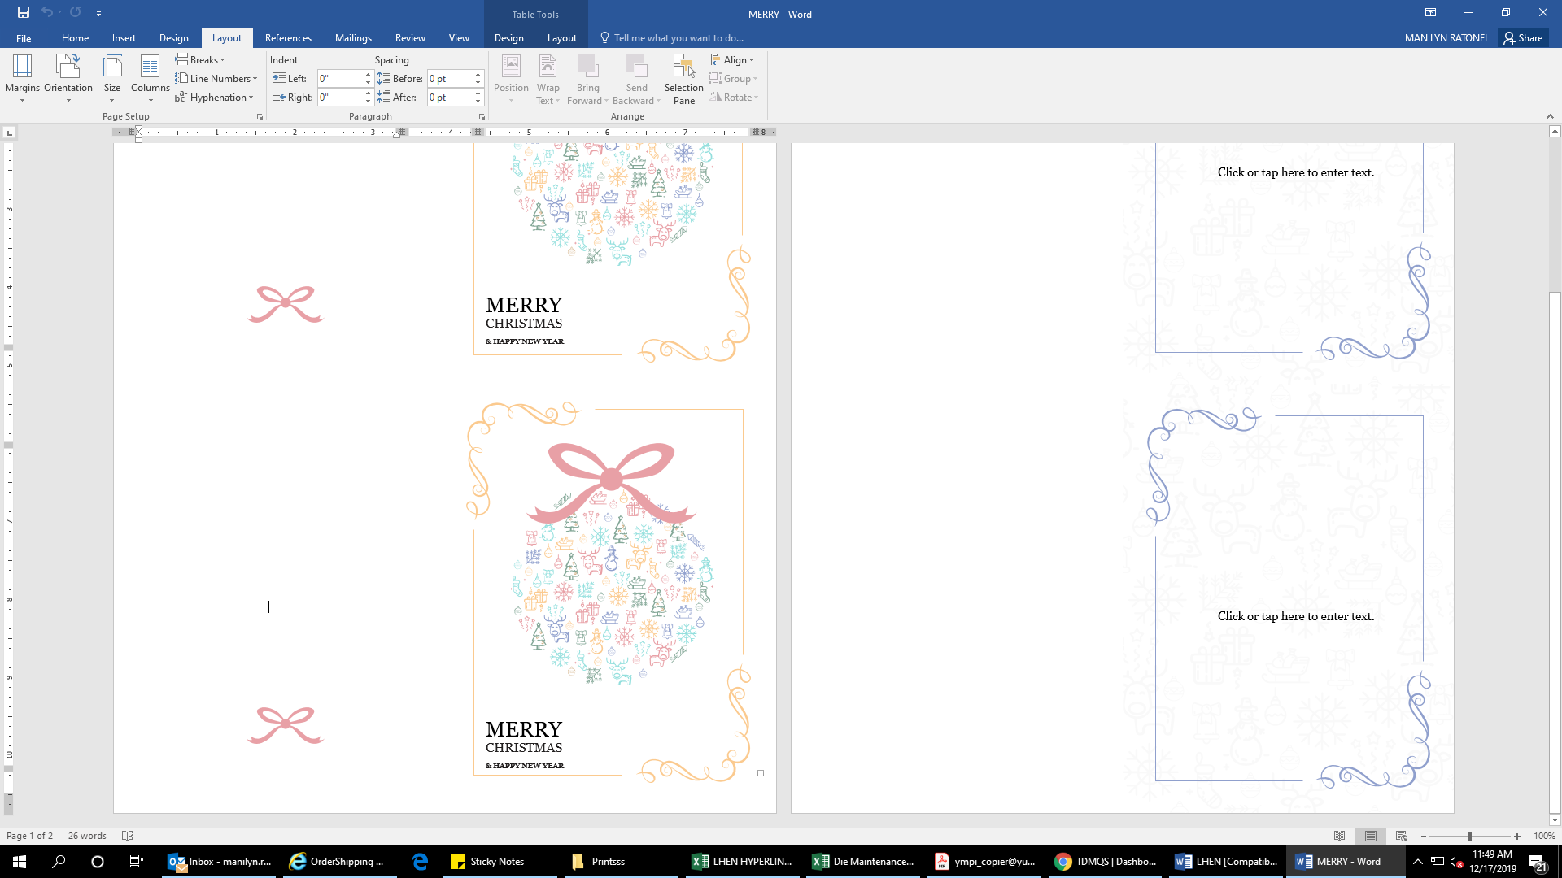

**From: Ninang Lhen & Ninong Albert**



**From: Tita Lhen, Tito John2x & Zeke**